Ретранслятор сигналов систем
сотовой подвижной связи
стандарта GSM 1800

PicoCell 1800
Паспорт

Инструкция по эксплуатации
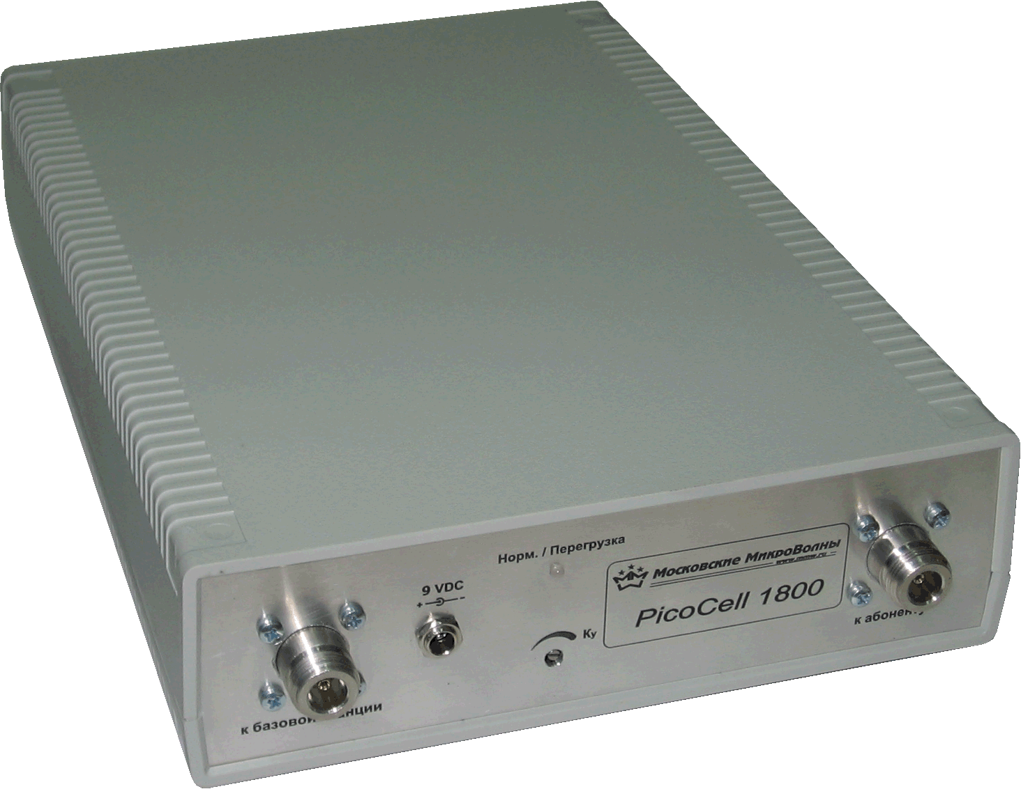

СВИДЕТЕЛЬСТВО ОБ УСТАНОВКЕ
Ретранслятор PicoCell 1800 модель зав. №….…..……………………..
установлен:
Адрес места установки:
____________________________________________________________________________
____________________________________________________________________________

Дата продажи (установки): " ____ " _______________ 200___ г.

____________________________________________________________________________
Указать название торгующей организации (монтажной организации)

__________________________________ ( _____________________________________ ) подпись Фамилия И.О. установщика
М.П.
Работу принял _______________________________ ( __________________________ )
подпись Фамилия И.О. потребителя

- ОБЩИЕ УКАЗАНИЯ
ВНИМАНИЕ! Во избежание выхода ретранслятора из строя использовать адаптер питания только из комплекта поставки.

Конфигурация и установка ретранслятора осуществляется только квалифицированным специалистом.

Неправильная установка ретранслятора может нарушить работу сотовой системы!
Ответственность за последствия в этом случае несет установщик оборудования.

Компания «Московские микроволны» не несет никакой гарантийной, юридической и финансовой ответственности за последствия, которые могут возникнуть при передаче или продаже оборудования третьим лицам без оказания услуг по установке.

Условия эксплуатации: в помещениях при температуре +5...+40 °С.

Сертификат соответствия ОС-1-СПС-0084 системы сертификации в области связи.

- НАЗНАЧЕНИЕ
Ретранслятор PicoCell 1800 является устройством, предназначенным для исключения «мертвых зон» внутри помещений, где уровень сигнала недостаточен для уверенной работы абонентских телефонов.

Свойства:

• Обеспечивает высокое качество работы сотовых телефонов внутри зданий, в офисах, вестибюлях гостиниц, подвалах, ангарах или иных местах с плохими условиями приема сигнала сотовой станции.
• Позволяет использовать сотовые телефоны стандарта GSM 1800 любых производителей без дополнительных кабельных подключений.
• Уменьшает вероятность прерывания связи, замираний, выпадания сигнала в помещениях с пороговым уровнем принимаемого сигнала, что позволяет пользоваться сотовым телефоном во всем помещении, а не в его отдельных местах.
• Уменьшает СВЧ-облучение владельцев сотовых телефонов за счет снижения уровня мощности СВЧ-излучения сотового телефона, необходимого для устойчивой связи.
• Имеет встроенные схемы защиты от перегрузки усилительных каскадов и от переполюсовки питания.

- КРАТКОЕ ОПИСАНИЕ

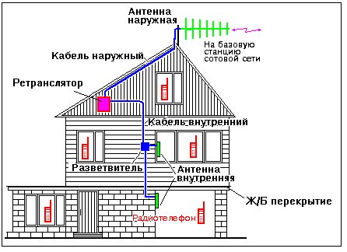

Ретранслятор работает следующим образом. Слабый сигнал от базовой станции принимается наружной направленной антенной, по кабелю поступает на PicoCell 1800, где этот сигнал усиливается, и по кабелю поступает на внутреннюю антенну, которая переизлучает сигнал к абоненту. При необходимости может быть установлено несколько внутренних антенн, которые подключаются к PicoCell 1800 через разветвители. В помещении уровень сигнала становится достаточным для работы радиотелефона. В свою очередь, сигналы от сотовых телефонов (одновременно может работать несколько радиотелефонов) принимаются внутренней антенной и поступают в PicoCell 1800, где усиливаются до необходимого уровня, поступают по кабелю на внешнюю антенну и излучаются в направлении на базовую станцию сотовой сети.

Выходная мощность PicoCell 1800 автоматически ограничивается, что гарантирует минимальный уровень интермодуляционных искажений. При этом сотовый радиотелефон работает в режиме минимальной мощности, необходимой для устойчивой связи, что существенно уменьшает СВЧ-облучение владельцев сотовых телефонов по сравнению с вариантом использования такого телефона без ретранслятора.

8. ГАРАНТИЙНЫЕ ОБЯЗАТЕЛЬСТВА
Предприятие-изготовитель гарантирует соответствие данного изделия техническим характеристикам, указанным в настоящем документе.
Предприятие-изготовитель обеспечивает бесплатное гарантийное обслуживание в течение 12 месяцев с даты поставки. Датой поставки считается дата товарной накладной предприятия-изготовителя.
Гарантийные обязательства распространяются только на дефекты, возникшие по вине предприятия-изготовителя.
Претензии по дефектам, возникшим в результате нарушения условий эксплуатации, и по механическим повреждениям не принимаются и бесплатно не устраняются.
Установленный срок службы изделия 5 лет.
Претензии принимаются при наличии настоящего документа с отметкой (штампом) предприятия-изготовителя и организации, установившей изделие.
Гарантийное обслуживание выполняется предприятием-изготовителем.
Предприятие-изготовитель: ЗАО «Московские микроволны» Россия

121108 Москва, ул. Ивана Франко, д. 4, тел +7(499)146-0595; mmw@mmw.ru
9. СВИДЕТЕЛЬСТВО О ПРИЕМКЕ

Ретранслятор PicoCell 1800 модель зав. № испытан, соответствует техническим требованиям и признан годным к эксплуатации.
Дата изготовления 200 г.
___________________ /(__________________________)
подпись Фамилия И.О.
штамп ОТК

7. СХЕМА ПОДКЛЮЧЕНИЯ

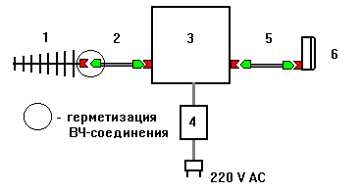

- Наружная антенна, направленная к базовой станции.
- Радиочастотный кабель.
- Ретранслятор PicoCell 1800.
- Сетевой адаптер питания.
- Радиочастотный кабель.
- Внутренняя антенна, направленная в зону обслуживания абонентов.

Антенны (п.1 и п.6), ВЧ-кабели (п.2 и п.5) и разветвители PicoCoupler могут быть включены в комплект поставки как дополнительное оборудование.

Комплект поставки

- Ретранслятор PicoCell 1800.
- Сетевой адаптер питания на 9 VDC.
- Комплект крепежа.
- Паспорт. Инструкция по эксплуатации.

- ОБЩИЕ РЕКОМЕНДАЦИИ ПО УСТАНОВКЕ РЕТРАНСЛЯТОРА
Ретранслятор рассчитан на непрерывную круглосуточную эксплуатацию в помещениях при температуре окружающей среды от +5 до +40 °С.

Поскольку сотовый ретранслятор представляет собой высокочувствительный двунаправленный СВЧ-усилитель (коэффициент усиления более 60 дБ, т.е. 1000000), при установке необходимо обеспечить максимально возможную электромагнитную «развязку» (более 80 дБ) между наружной и внутренними антеннами, чтобы исключить самовозбуждение ретранслятора, что может привести к нарушению работы системы сотовой связи.

Требуемую развязку между антеннами с учетом затухания в подводящих кабелях можно обеспечить следующими методами:
• использованием направленных свойств антенн,
• использованием экранирующих свойств кровли, стен и перекрытий зданий,
• пространственным разносом антенн.

Наружная антенна, направленная на базовую станцию, устанавливается на крыше или на стене здания в месте, обеспечивающем наилучшую “радиовидимость” ближайшей базовой станции сотовой сети.

Внутренняя антенна, направленная к абоненту, устанавливается на стене помещения или в другом удобном месте и ориентируется в направлении покрываемой зоны.
Во избежание перегрузки ретранслятора желательно размещать внутреннюю антенну таким образом, чтобы абонент не мог приблизиться к этой антенне на расстояние менее 1…2 м.

Необходимые консультации предоставляются компанией «Московские микроволны» бесплатно.

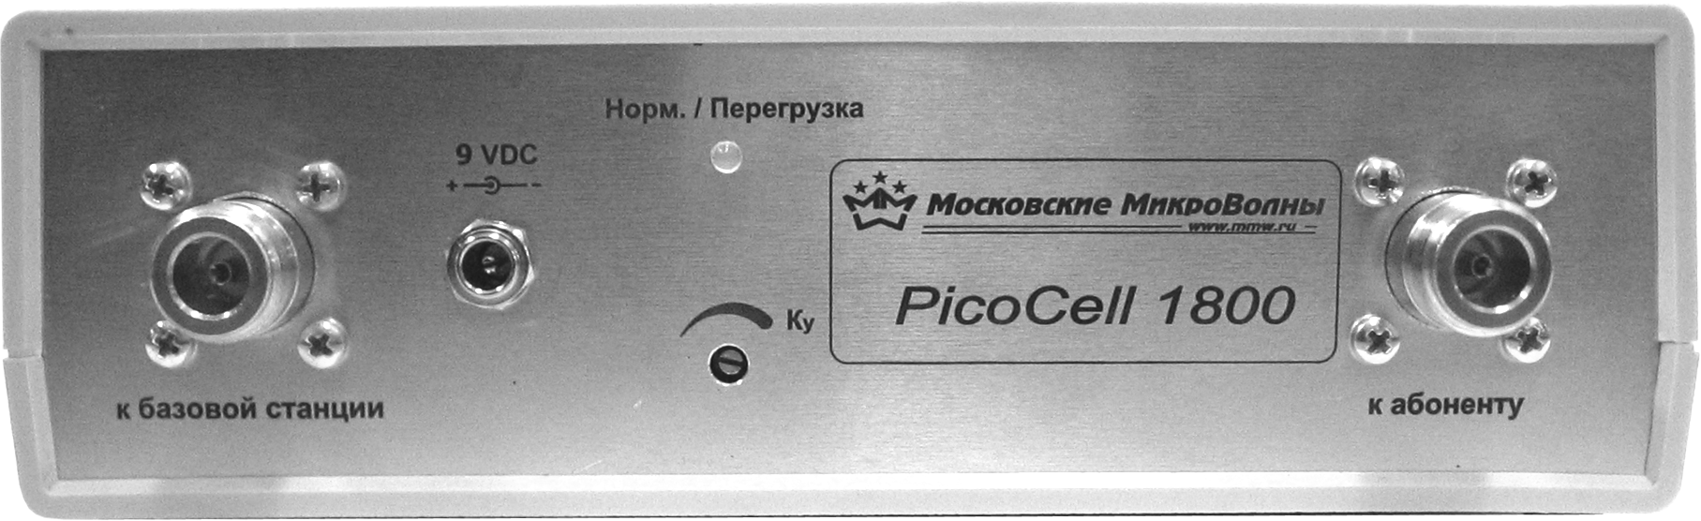

Лицевая панель ретранслятора

Пуско-наладочные работы
Установите ретранслятор не ближе 1 м от тепловыделяющих элементов здания (отопителей, радиаторов отопления и т.д.) на любой плоской поверхности.

Подключите радиочастотные кабели антенн к соответствующим ВЧ соединителям ретранслятора.

Соедините радиоблок ретранслятора с адаптером питания. Включите адаптер питания в сеть (желательно, через сетевой фильтр, если имеются подозрения на возможность появления в сети значительных импульсных перепадов напряжения, что характерно для крупных промышленных зданий и сельской местности). При этом на лицевой панели ретранслятора должен светиться зеленый светодиодный индикатор.

ВНИМАНИЕ! Не разрешается отсоединять разъемы радиочастотных кабелей при включенном питании ретранслятора. Работа ретранслятора без нагрузки может привести к выходу его из строя. Перед расстыковкой радиочастотных кабелей отключайте питание.

При перегрузке ретранслятора (сигнал от базовой станции слишком велик) светодиодный индикатор меняет зеленый цвет свечения на красный. В этом случае уменьшите коэффициент усиления ретранслятора, а если этого недостаточно, измените ориентацию направленной в сторону базовой станции наружной антенны до погасания (возможно мерцание) индикатора перегрузки. Если индикатор перегрузки не гаснет при любом положении наружной антенны, возможно самовозбуждение ретранслятора из-за недостаточной развязки между антеннами. Измените место размещения наружной или внутренней антенны, при правильной установке антенн индикатор перегрузки не должен светиться.
В случае возникновения затруднений свяжитесь с изготовителем.

Включите сотовый телефон и проверьте с его помощью уровень принимаемого сигнала внутри помещения. Сделайте пробный вызов. В момент вызова и разговора индикатор перегрузки может загораться, особенно при размещении радиотелефона на небольшом расстоянии от внутренней антенны.

Проверьте зону обслуживания. При необходимости расширения зоны обслуживания установите дополнительные внутренние антенны.

Заполните соответствующие разделы паспорта изделия и ознакомьте потребителя с правилами пользования ретранслятором. Паспорт изделия и паспорта на дополнительное оборудование должны храниться у потребителя.

Ретранслятор PicoCell 1800 снабжен потенциометром регулировки коэффициента усиления, шлиц которого выведен на лицевую панель ретранслятора.
Глубина регулировки коэффициента усиления (в сторону уменьшения от максимального значения) составляет 15 дБ.

При выпуске потенциометр регулировки коэффициента усиления устанавливается в положение максимального усиления (по часовой стрелке до упора). Это рекомендуемый режим работы.
В случае перегрузки уменьшите коэффициент усиления ретранслятора до погасания (мерцания) красного индикатора перегрузки. Для этого плавно вращайте ротор потенциометра против часовой стрелки.

- ПОРЯДОК РАБОТЫ
Установленный ретранслятор дополнительного обслуживания в процессе эксплуатации не требует.
Если в процессе эксплуатации постоянно светится красный индикатор перегрузки, необходимо вызвать специалистов компании, проводившей установку ретранслятора для выяснения причин возникновения перегрузки.
- ОСНОВНЫЕ ТЕХНИЧЕСКИЕ ХАРАКТЕРИСТИКИ

PicoCell 1800 модель B25
 | Станция -  телефон | Телефон -  станция
Полоса рабочих частот | 1820.2-1840.8МГц | 1725.2-1745.8МГц
Максимальный коэффициент усиления | 65 ± 3 дБ
Максимальная выходная мощность, ограничиваемая схемой автоматической регулировки мощности, не менее | 20 дБм
Номинальная выходная мощность∗ | 18 дБм
Коэффициент шума, не более | 6 дБ
Неравномерность АЧХ, не более | ±1,5 дБ
КСВн входов | 1,6
Уровень интермодуляции и паразитных излучений при номинальной выходной мощности, не более | -36 дБм (в полосе 9 кГц – 1 ГГц)  -30 дБм (в полосе 1 ГГц – 12,75 ГГц)
Тип ВЧ соединителей | “N” розетка
Питание | Адаптер питания  220 В 50 Гц / 9 В 0,7 А
Габариты∗∗, не более | 300× 200 × 65 мм
Масса∗∗, не более | 1,5 кг
∗ При превышении номинальной выходной мощности светодиодный индикатор меняет зеленый цвет свечения на красный
∗∗ Без адаптера питания

